Управление образования администрации Старооскольского городского округа
Муниципальное бюджетное учреждение
дополнительного образования
«Центр эколого – биологического образования»

Юниорский лесной конкурс «Подрост»
«За сохранение природы и бережное отношение к лесным богатствам»
Номинация «Экология лесных животных»

Изучение популяции рыжего соснового пилильщика в насаждениях Старооскольского городского округа

Автор Шестаков Сергей,
Руководитель Маркова Ольга Сергеевна,
педагог-организатор.

Старый Оскол
2018

Содержание:

Введение…………………………………………………………………3

Глава I. Обзор литературы……………………………………………...5

Глава II. Материалы и методы исследования…………………………8
Глава III. Результаты исследований и их обсуждение………………...11
Выводы и заключение…………………………………………………...15
Литература………………………………………………………………..17
Приложение………………………………………………………………18

Введение

«Во всех цивилизованных странах
Лес - показатель богатства общества,
а состояние лесов,
уровень ведения лесного хозяйства
- показатель его культуры»

В лесном хозяйстве все чаще возникают проблемы защиты леса от вредителей и болезней. Большую значимость имеют вопросы лесной патологии. Во многих областях нашей страны сельскохозяйственные и лесные угодья несут значительные потери от различных видов повреждений и болезней.
Мы выяснили, что наибольший урон лесным насаждениям наносят такие вредители, как сибирский шелкопряд, сосновые пилильщики, непарный шелкопряд, сосновый подкорный клоп, короеды, усачи, хрущи, дубовая зеленая и другие листовертки, а из заболеваний корневая губка, голландская болезнь и прочие.
По данным статистической информации, общая площадь очагов вредителей и болезней леса на территории Белгородской области составляет около 24657 гектар. Из них очаги размножения хвоегрызущих насекомых, а именно пилильщика рыжего соснового - 1543 га.
Цель: лесопатологическое обследование хвойных насаждений урочищ «Тереховская Сосна», «Незнамовская Сосна», «Барские Бугры».
Задачи:
1. Провести рекогносцировочное обследование сосновых насаждений урочищ «Тереховская Сосна», «Незнамовская Сосна», «Барские Бугры».
2. Заложить пробные площади для детального надзора за вредителем.
3.Определить степень предстоящего объедания модельных деревьев, в проекции крон которых, были заложены пробные площади.
Гипотеза: предположим, что сосновым насаждениям Староосльского городского округа угрожают вспышки массового размножения хвоегрызущего вредителя, рыжего соснового пилильщика.
Предмет исследования: представитель группы хвоегрызущих вредителей, рыжий сосновый пилильщик.
Объект исследования: хвойные насаждения Старооскольского городского округа. Урочище «Тереховская сосна», урочище «Незнамовская сосна», урочище «Барские бугры».
Актуальность и новизна работы: всё чаще встречаются участки леса с неудовлетворительным санитарным состоянием. Одной из главных причин ослабления и усыхания сосновых насаждений является рыжий сосновый пилильщик. В результате неоднократного объедания хвои, насаждение может усохнуть, что впоследствии приведет к не желательной смене пород.
Контроль за санитарным состоянием лесов одна из важнейших задач лесохозяйственных организаций. Лесопатологическое обследование урочищ «Тереховская сосна», «Незнамовская сосна», «Барские бугры» осуществляли совместно со специалистами ОКУ «Старооскольское лесничество» Зинченко Ларисой Дмитриевной и Марковым Павлом Алексеевичем. Все проводимые мероприятия согласованы с руководством лесничества. Полученные данные в ходе лесопатологического мониторинга могут быть использованы специалистами лесного хозяйства в дальнейшем контроле над вредителем.

Глава I. Обзор литературы.
Насекомых, вредителей растущего леса, следует различать первичных, нападающих на вполне здоровые деревья разных возрастов и вызывающих или временное болезненное состояние или полное его усыхание. И вредителей вторичных, нападающих на деревья уже ослабленные или первичными вредителями (объедание хвои, листвы, повреждение корней и пр.) или другими причинами (заболачивание, пожар, раскачивание ветром и т.д.).
И те и другие насекомые за небольшим исключением относятся не безразлично к древесной породе и разделяются на вредителей хвойных пород и на вредителей лиственных пород.
В пределах такого подразделения, те или иные насекомые присущи какому-либо одному или немногим родственным видам [9].
Все вредители, нападающие на растущий лес, относятся к группе физиологических вредителей в отличие от вредителей технических, нападающих уже на мертвую древесину.
В силу такого разнообразия в поведении различных насекомых и отношении их к повреждаемому материалу, мало знакомому со свойствами насекомых наблюдателю часто не удается уловить причин ослабления или усыхания древесных растений. Поэтому основным правилом для лесовода при осмотре подозрительных по состоянию сообществ, культур, питомников и отдельных растений является тщательный и всесторонний осмотр всех частей древесного организма. Лишь при таком условии наблюдатель будет иметь возможность выяснить истинную причину отмирания дерева или его частей и, исходя из этого, судить о применении тех или иных противодействующих мер [3].
Борьба с вредителями и болезнями леса осуществляется разнообразными методами и техническими средствами.
Было решено разделить способы борьбы с энтомовредителями леса на две группы: истребительные мероприятия и предупредительные. Сейчас мероприятия по лесозащите подразделяют на: 1) надзор за распространением и появлением вредителей и болезней леса; 2) карантин леса; 3) лесохозяйственные методы; 4) биологические методы; 5) химические методы; 6) биофизические и механические методы; 7) использование аттрактантов; 8) половая стерилизация[4].
Одной из главных задач надзора является наблюдение за появлением и распространением энтомовредителей. Полученные материалы надзора используются для прогноза изменения численности вредителей на предстоящий хозяйственный год.
Биологические особенности изучаемого вредителя.
Сосновый пилильщик – Lophiruspini–небольшое 6-9 мм длины насекомое, с четырьмя прозрачными крыльями. Самки - желтоватые, самцы- черные с перистыми усиками. Взрослая личинка 2,5 см. голая, грязно-зеленая с 22 ногами. Гнездятся чаще в 15-25 летних сосновых насаждениях. Большей частью дают 2 поколения в лето: первое откладывает яйца в прошлогодние иглы, в ранки, пропиленные яйцекладом-пилкой. Через 2-3 недели вылупляются личинки и питаются хвоей; в середине лета личинки на ветках коконируются и в июле-августе из коконов вылетает второе поколение, опять откладывает яйца, вылупившиеся, из яиц личинки второго поколения спускаются на землю, забираются в подстилку, там коконируются и зимуют. Весной личинки в коконах закукливаются и из куколок вылетает опять первое поколение. Однако, в отличие от обыкновенного, характерной особенностью рыжего соснового пилильщика является одногодовая генерация.[13]

Календарь жизни вредителя (Таблица № 1).
Я- яйца; Л- личинка; Э- эонимф; К- кокон.

Месяц |  | апрель |  |  | май |  |  | июнь |  |  | июль |  |  | август |  |  | сентябрь |  |  | октябрь |  |  |  | январь
Год | I | 1 | 2 | 3 | 1 | 2 | 3 | 1 | 2 | 3 | 1 | 2 | 3 | 1 | 2 | 3 | 1 | 2 | 3 | 1 | 2 | 3 |  | 1 | 2 | 3
Год | I |  |  |  |  |  |  |  |  |  |  |  | И | И | И | И | И | И
Год | I |  |  |  |  |  |  |  |  |  |  |  |  | Я | Я | Я | Я | Я | Я | Я | Я | Я |  | Я | Я | Я
Год | II | Я | Я | Я | Я
Год | II |  |  | Л | Л | Л | Л | Л | Л  Э | Л  Э | Л  Э | Л  Э
Год | II |  |  |  |  |  |  |  |  |  |  | К | К | К | К | К

Глава II. Материалы и методы исследования.
Исследуемые нами хвойные насаждения расположены на землях гослесфонда и находятся в ведомстве ОКУ «Старооскольское лесничество», которое расположено в северо-восточной части Белгородской области. Общая площадь лесничества составляет 20727 га. Основная масса сосновых насаждений лесничества имеет искусственное происхождение (99,7% площади сосняков). Доля сосняков естественного происхождения незначительна и составляет 0,3% площади. Сосновые насаждения произрастают в большинстве случаев крупными компактными куртинами.
Исследовательскую работу начали в марте 2018 года. Ознакомились с основами лесозащитного дела, изучили необходимую литературу и обратились за консультацией к специалистам в лесничество. Cделали необходимые выписки и ксерокопии участков, обследование которых мы наметили.
В ходе лесопатологического мониторинга, нами были исследованы три урочища «Тереховская сосна», «Незнамовская сосна», «Барские бугры. Практические исследования и заложение пробных площадей осуществлялись совместно со специалистами ОКУ «Старооскольское лесничество».
Урочище «Тереховская Сосна», квартал 55, выдел 1. Состав насаждения 10С, возраст 57 лет, средняя высота деревьев 23 метра, диаметр 26 см, бонитет 1. Тип леса В2, полнота 1,0. (Приложение №1, приложение №2.)
Урочище «Незнамовская Сосна», квартал 153, выдел 8. Состав насаждения 10С, возраст 59, высота деревьев 21 метров, диаметр 22 см, бонитет 1. Тип леса В2, полнота 0,9. (Приложение №3, приложение №4.)
Урочище «Барские бугры», квартал 211, выдел 8. Состав насаждения 10С, возраст 56, высота деревьев 21 метров, диаметр 24 см, бонитет 1. Тип леса В2, полнота 0,9. По результатам лесоустройства было зафиксировано повреждение энтомовредителем (пилильщик рыжий сосновый) средней степени.
(Приложение №5, приложение №6)
Данные участки выбраны не случайно, на них установлены пункты постоянного наблюдения (ППН) филиала Рослесозащиты «Воронежского Центра защиты леса».
Исследования проводили в соответствии с «Руководством по планированию, организации и ведению лесопатологических обследований», (далее Руководство по ЛПО) разработанным Рослесхозом от 29.12.2007г. [14].
Для того чтобы вовремя обнаружить вредителя и предупредить его массовое размножение, необходимо осуществить специальный надзор, его подразделяют на рекогносцировочный и детальный [4]. Рекогносцировочный и детальный надзор проводили одновременно.
Рекогносцировочный надзор осуществляли глазомерно, визуально оценивая насаждение. О присутствии насекомого судят по наиболее характерным признакам: объедание хвои, наличие самого вредителя и другим признакам свойственным энтомовредителю в той фазе, в которой производится его учёт.
Учитывая биологию вредителя, детальный надзор осуществляли в фазе развития куколки (в конце августа 2018года), методом закладки пробных (учетных) площадок. В каждом урочище закладывали пробы в трех повторностях (в указанных выше кварталах). Участки подбирались наиболее характерные для вредителя (т.е. лесоэкологические условия в наибольшей степени подходящие вредителю). Пробные площади закладывали размером 0,125м² (25х50)см в проекции крон модельных деревьев, с непосредственным примыканием одной сторона пробы к стволу дерева. Далее внимательно перебирали лесную подстилку и верхний слой почвы, найденные коконы делили на здоровые, пустые, паразитированные. А также подразделяли их на самцов и самок. Результаты записывали в «Карточку учета вредителей и болезней леса». (Приложение 7, приложение 8, приложение 9).
Для того чтобы рассчитать предстоящую степень объедания по количеству коконов в подстилке использовали формулу (из Руководства по ЛПО).
Y_{r} = N_{здор.самок}/N₁₀₀ * 100%
где Yr – степень предстоящего объедания модельных деревьев в % от их охвоения;
N₁₀₀ – кол-во здоровых куколок, из которых выйдут самки, на 1м² подстилки;
N_{зд.самок}- среднее число здоровых куколок из которых выйдут самки, на 1м² подстилки;
Этот показатель вычисляется с учетом процента пораженных паразитами или болезнями особей, также учитывается соотношение полов. По каждому урочищу вычислили среднюю степень предстоящего объедания.

Глава III. Результаты исследований и их обсуждение.
В результате рекогносцировочного надзора массового объедания хвоегрызущим вредителем нами не было обнаружено. Санитарное состояние насаждений в целом можно определить, как - здоровое. Хвоя деревьев зелёная блестящая, крона густая, четко выражен прирост текущего года. Однако были выявлены и признаки ослабления, а именно в квартале 211, в результате естественного отпада незначительное накопление старого валежа.
В результате детального надзора в каждом исследуемом урочище были заложены пробы в трех повторностях, на которых рассчитали степень предстоящего объедания модельных деревьев. А также вывели среднюю степень предстоящего объедания по урочищам. Эти показатели могут послужить, как прогноз объедания на будущий год.
Урочище «Тереховская Сосна».
Пробная площадь №1.
N_{зд.к}=57*0,7*0,5*0,5=10 шт.
т.е. 57- общее количество обнаруженных коконов; 0,7(%) – количество здоровых коконов; 0,5(%) –количество коконов самцов;0,5(%) – количество коконов самок;
Y_{r}=10/50*100%=20% - степень предстоящего объедания модельного дерева.
Пробная площадь №2
N_{зд.к}=76*0,4*0,2*0,8=4 шт.
т.е. 76- общее количество обнаруженных коконов; 0,4(%) – количество здоровых коконов; 0,2(%) –количество коконов самцов;0,8(%) – количество коконов самок;
Y_{r}=4/22*100%=18% - степень предстоящего объедания модельного дерева.

Пробная площадь №3.
N_{зд.к}=63*0,4*0,7*0,3=5 шт.
т.е. 63 - общее количество обнаруженных коконов; 0,4(%) – количество здоровых коконов; 0,7(%) –количество коконов самцов;0,3(%) – количество коконов самок;
Y_{r}=5/23*100%=22% - степень предстоящего объедания модельного дерева.
Урочище «Незнамовская Сосна».
Пробная площадь №1.
N_{зд.к}=55*0,5*0,6*0,4=7 шт.
т.е. 55- общее количество обнаруженных коконов; 0,5(%) – количество здоровых коконов; 0,6(%) – количество коконов самцов; 0,4(%) – количество коконов самок;
Y_{r}=7/55*100%=13% - степень предстоящего объедания модельного дерева.
Пробная площадь №2.
N_{зд.к}=59*0,6*0,6*0,4=9 шт.
т.е. 59- общее количество обнаруженных коконов; 0,6(%) – количество здоровых коконов; 0,6(%) – количество коконов самцов; 0,4(%) – количество коконов самок;
Y_{r}=9/36*100%=24% - степень предстоящего объедания модельного дерева.
Пробная площадь №3.
N_{зд.к}=41*0,5*0,7*0,3=4 шт.
т.е. 41- общее количество обнаруженных коконов; 0,5(%) – количество здоровых коконов; 0,7(%) – количество коконов самцов; 0,3(%) – количество коконов самок;
Y_{r}=4/17*100%=23% - степень предстоящего объедания модельного дерева.

Урочище «Барские бугры».
Пробная площадь №1.
N_{зд.к}=52*0,4*0,4*0,6=5 шт.
т.е. 52- общее количество обнаруженных коконов; 0,4(%) – количество здоровых коконов; 0,4(%) – количество коконов самцов; 0,6(%) – количество коконов самок;
Y_{r}=5/55*100%=10% - степень предстоящего объедания модельного дерева.
Пробная площадь №2.
N_{зд.к}=25*0,9*0,1*0,9=2 шт.
т.е. 25- общее количество обнаруженных коконов; 0,9(%) – количество здоровых коконов; 0,1(%) – количество коконов самцов; 0,9(%) – количество коконов самок;
Y_{r}=2/22*100%=9% - степень предстоящего объедания модельного дерева.
Пробная площадь №3.
N_{зд.к}=47*0,8*0,4*0,6=9 шт.
т.е. 47- общее количество обнаруженных коконов; 0,8(%) – количество здоровых коконов; 0,4(%) – количество коконов самцов; 0,6(%) – количество коконов самок;
Y_{r}=9/43*100%=21% - степень предстоящего объедания модельного дерева.

На диаграмме представлены результаты краткосрочного прогноза повреждения изученных хвойных насаждений на весну 2019 года. Степень предстоящего объедания модельных деревьев не превышает допустимой нормы.

Мы сравнили результаты своих исследований с показателями, взятыми в лесничестве, и пришли к выводу, что численность популяции вредителя уменьшается.

Выводы и заключение
В результате проведенного рекогносцировочного обследования можно сказать, что исследуемые сосновые насаждения имеют высокую биологическую устойчивость. Лесные участки в урочищах «Незнамовская сосна» кв. 153 и «Тереховская сосна» кв. 55 находятся в хорошем санитарном состоянии. Об этом свидетельствует здоровая зеленая хвоя, четко выраженный прирост текущего года, отсутствие следов массового размножении вредителя. В урочище «Барские бугры» кв. 211 было обнаружено незначительное накопление старого валежа.
При проведении детального надзора в урочище «Тереховская сосна» кв. 55 в. 1 на п.п. №1 было обнаружено 10 шт. здоровых коконов самок вредителя, на п.п №2 – 4 шт. здоровых коконов самок, на п.п №3 – 5 шт. здоровых коконов самок. В урочище «Незнамовская сосна» кв. 153 в. 8 на п.п. №1 выявлено 7 шт. здоровых коконов самок, на п.п. №2 - 9 шт. здоровых коконов самок, на п.п. №3 - 4 шт. здоровых коконов самок. При детальном осмотре насаждений в урочище «Барские бугры» кв. 211 в. 8 на п.п. №1 обнаружено 5 шт. здоровых коконов самок, на п.п № 2 – 2 шт., на п.п. №3 – 9 шт. здоровых коконов самок.
Выявленная численность указывает на отсутствие очагов массового размножения энтомовредителя, так как лишь в количестве 17 шт. здоровых коконов самок на 1м ² лесной подстилки, грозит полным объеданием модельного дерева.
Показатели степени предстоящего объедания модельных деревьев в урочищах «Незнамовская сосна» кв. 153 в. 8, «Тереховская сосна» кв. 55 в. 1, «Барские бугры» кв. 211 в. 8, является потенциальной опасностью для хвойных насаждений, но в настоящий момент большого хозяйственного значения не имеет, и находится в пределах допустимой нормы, так как степень предстоящего объедания до 25% считается слабой и меры борьбы при таких значениях не требуются.
Таким образом, наша гипотеза не подтвердилась: вспышек массового размножения исследуемого энтомовредителя в хвойных насаждениях в урочищах «Тереховская сосна», «Незнамовская сосна», «Барские бугры» Старооскольского городского округа не наблюдается.
С целью выявления численности вредителя в динамике, мы продолжим свою исследовательскую работу по изучению рыжего соснового пилильщика совместно с работниками ОКУ «Старооскольское лесничество». На 2019 год мы запланировали учет энтомовредителей в фазе личинок - методом модельных ветвей, а также учет взрослых насекомых с помощью феромонных ловушек.
О проведении наших исследований управлением лесного и охотничьего хозяйства Белгородской области была опубликована заметка и фотоматериал на сайте beluprles.ru, а также на информационном портале oskol.city директор ОКУ «Старооскольское лесничество» Павел Викторович Ситников отметил важность проведенных исследований.

Литература

- Алехин В.В. Растительность СССР в основных зонах. / В.В.Алехин. - М.: Советская наука, 1951.- 512с.
- Арнольди К.В. Энтомофауна центральной лесостепи как зональное явление и попытка её ценологической характеристики // Бюля. МОИП, отд биол. - №4. – 1964. – С.120-145
- Бей – Биенко Г.Я. Общая энтомология / Г.Я. Бей – Биенко. – М.: Высш. шк., 1980. – 416 с.
- Воронцов А. И. Лесозащита: Учебник для техникумов. / А.И. Власов -М.:Лесн. пром-сть,1980.-328 с.
- Горностаев Г.Н. Насекомые. Энциклопедия природы / Г.Н.Горностаев. – Россия, 1998 – 560с.
- География Белгородской области / Под общ. ред. Г. Н. Григорьева – Белгород: Изд-во БелГУ, 1996. – 144с.
- Крутов В.И. Методика изучения географии Белгородской губернии. Белгород. 1998. – 101с.
- Крутов В.И. География и экология. – Липецк, 1994. – 94с.
- Куликова Г. В. Юному лесоводу. / Ю.И. Никитинский - М.:Россельхозиздат, 1987.-79 с.
- Методы мониторинга вредителей и болезней леса / Под общ. ред. В.К. Тузова. – М.: ВНИИЛМ 2004.-200с.
- Маслов А. Д. Защита леса от вредителей и болезней. / А.Д. Маслов. - М.: Агропромиздат, 1988.-414с.
- Негробов О.П. Обзор энтомологических исследований в Черноземье / О.П. Негробов, А.В. Присный // 12 съезд Русского энтомологического общества, Санкт-Петербург, 19-24 августа 2002 г.: Тез. докл. – СПб., 2002. – С. 251.
- Плавильщиков Н.Н. Определитель насекомых. –М.: Топикал, 1994
- Руководство по планированию, организации и ведению лесопатологических обследований. Приложение 3 к приказу Рослесхоза от 29.12.2007 №523.
- Физико-географическое районирование Центральных Черноземных областей / под Ред. Ф.Н. Милькова. – Воронеж, 1961.-с.100-111

Приложение

Таксационное описание ур. «Тереховская сосна» кв55, в.1 Приложение 1
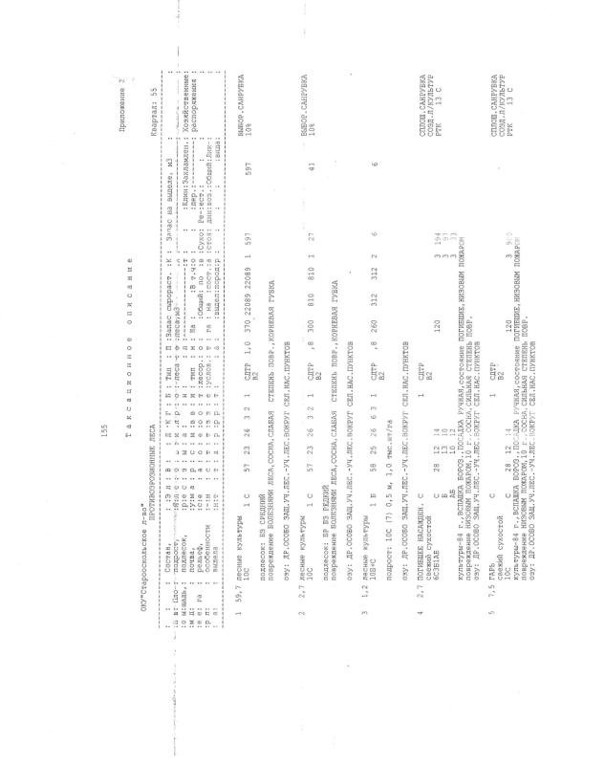

Карта ур. «Тереховская сосна» кв55. в.1 Приложение 2
Масштаб 1:10000
- ПП

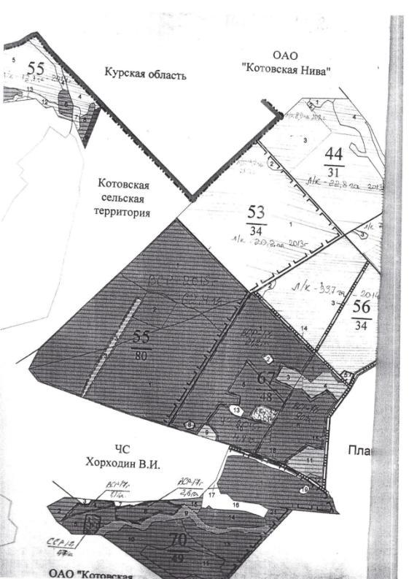

Таксационное описание ур. «Незнамовская сосна» кв153, в8 Приложение 3

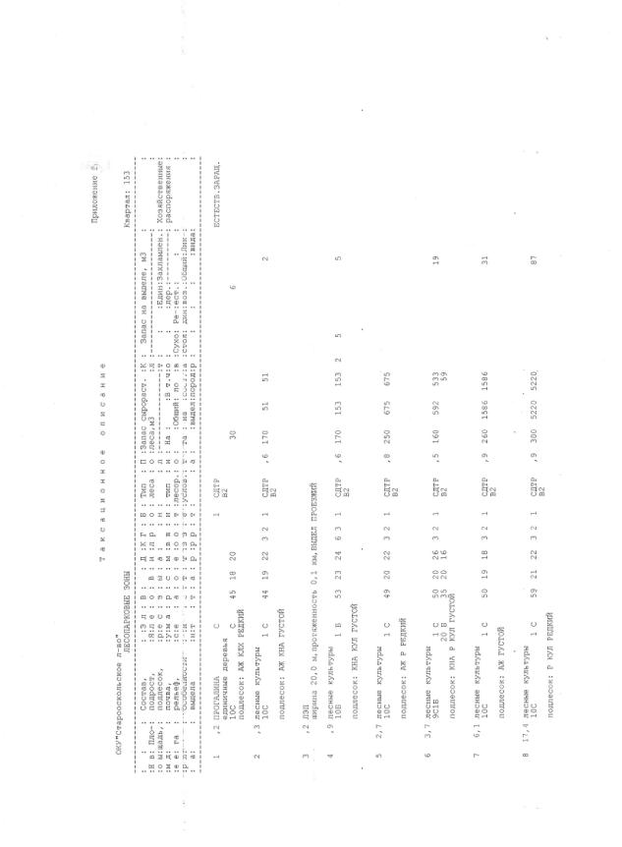

Карта ур. «Незнамовская сосна» кв153, в8
Приложение 4
Масштаб 1:10000
- ПП
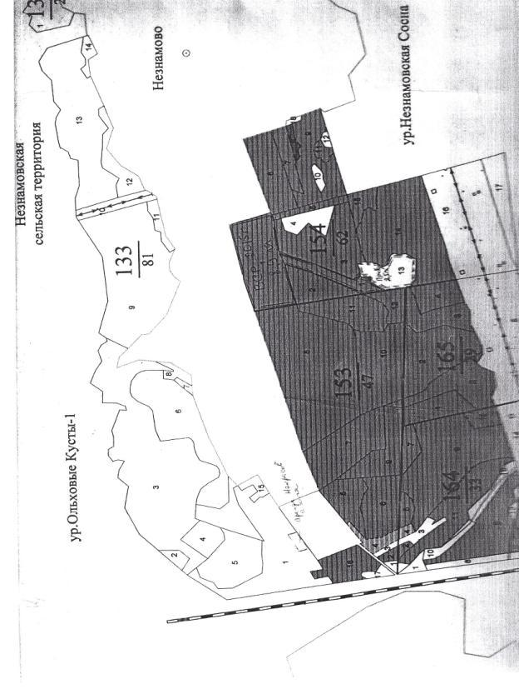

Таксационное описание ур. «Барские бугры» кв. 211, в.8 Приложение 5
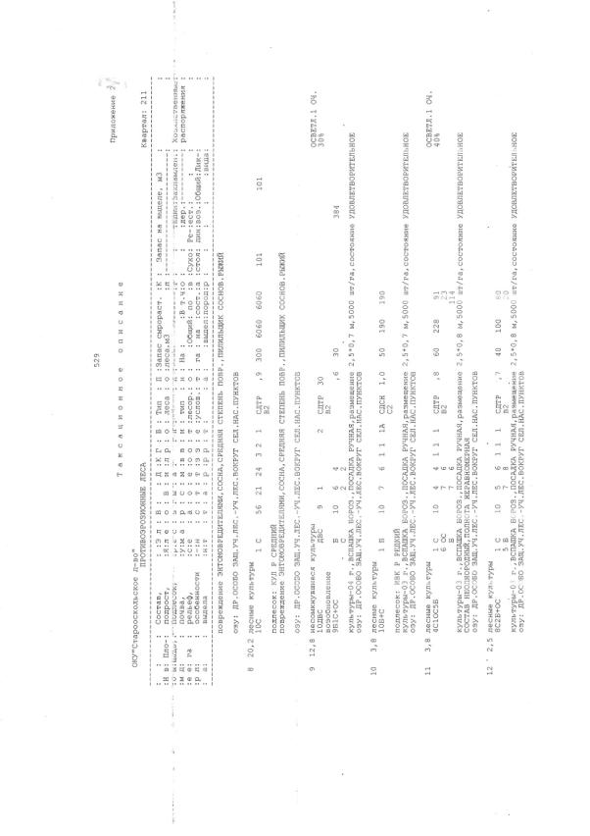

Карта ур. «Барские бугры» кв. 211, в.8 Приложение 6
Масштаб 1:10000
- ПП
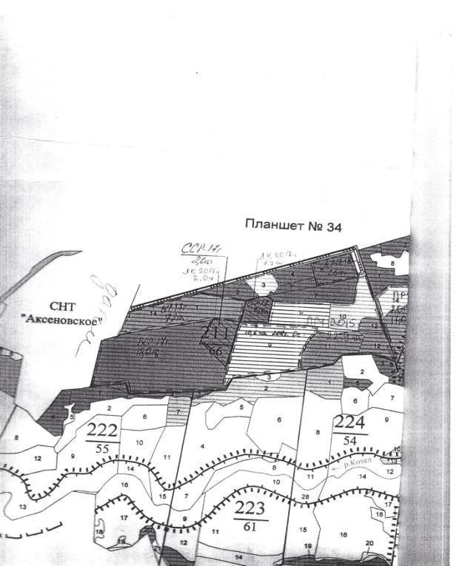

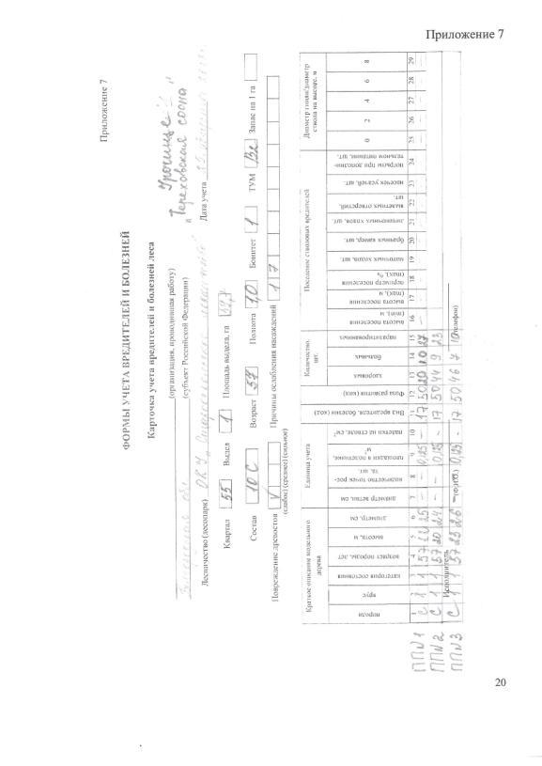

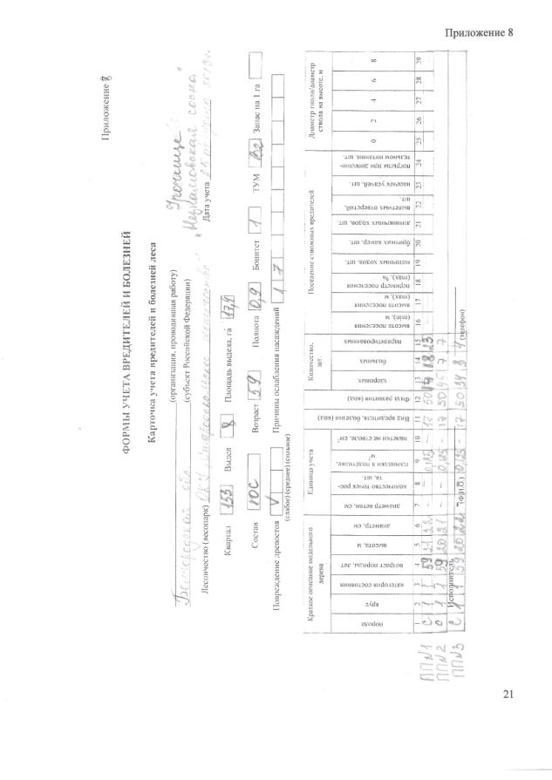

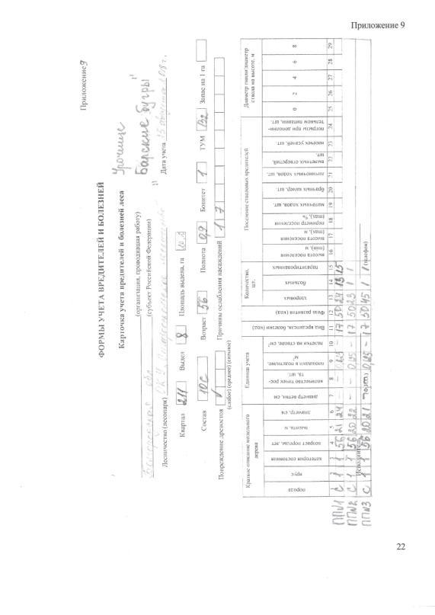

Закладка и измерение учетной площадки.

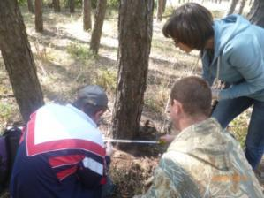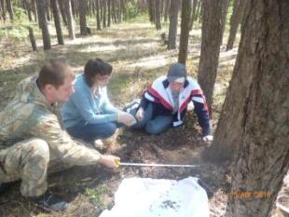
Фото № 1. Фото № 2.

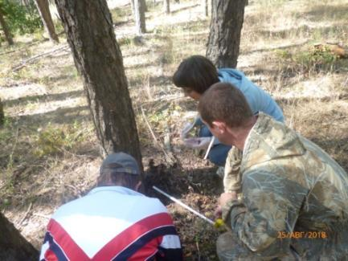

Фото № 3.

Осмотр и изучение лесной подстилки на наличие коконов вредителя.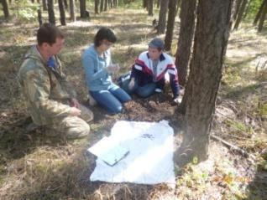 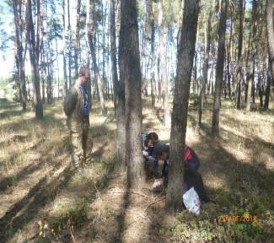
Фото № 4. Фото № 5. 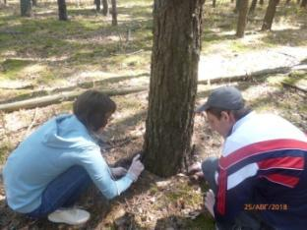 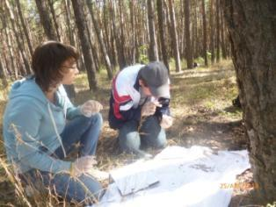
Фото № 6. Фото № 7.
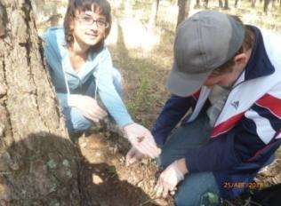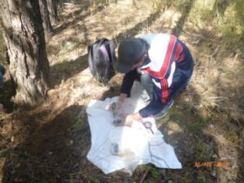

Фото № 8. Фото № 9.
Изучение коконов на наличие паразитов. Сбор и распределение коконов
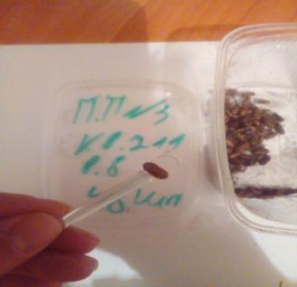

Фото № 10 (кокон самца рыжего соснового пилильщика)
Изучение собранных коконов.

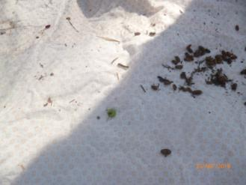 Фото №11 Собранные коконы.

